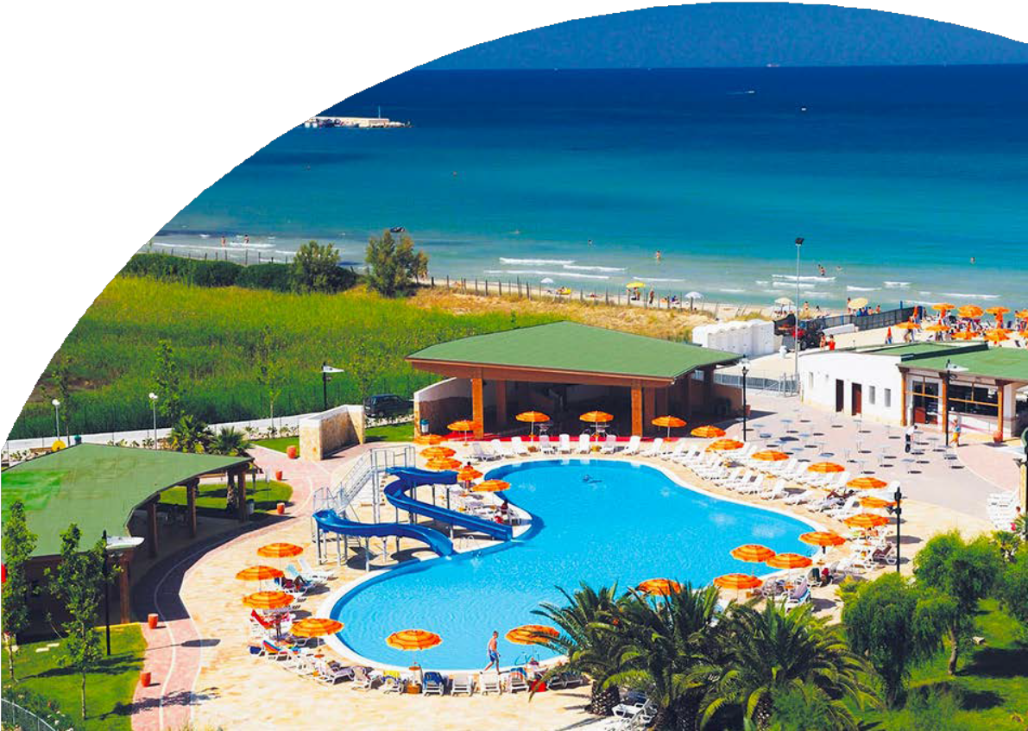
MARE ITALIA

PUGLIA GRANSERENA HOTEL 4*
TORRE CANNE (BR)
DA GIUGNO 2024 A SETTEMBRE 2024

A partire da
€ 446 p.p.

FORMULA PENSIONE PIÙ DI BLU SERENA

UN DESIGN TUTTO NUOVO IMMERSO IN UNO SPLENDIDO PARCO DI PALME

PUGLIA - Uno stile essenziale e ricercato, impreziosito dal verde brillante di elementi naturali ti accoglierà al GranSerena Hotel, dove lo stile minimal si associa a dettagli di grande comfort e a complementi che rievocano le antiche tradizioni della terra di Puglia. Un accurato restyling delle aree comuni e degli spazi privati nel 2023 ha donato all’hotel un design moderno, dove protagonisti assoluti sono i materiali naturali e i colori caldi e tenui ispirati alla natura, che infondono un piacevole senso di relax. E dal 2024, gli ospiti troveranno le nuovissime Suite, spaziose e confortevoli, anche vista mare, e il nuovo Parco Termale. Il GranSerena Hotel è a Torre Canne di Fasano, a due passi dalla Valle d’Itria, a ridosso del Parco Naturale delle Dune Costiere, a 50 km dall’aeroporto di Brindisi e 77 km da quello di Bari. Accessibili direttamente dall’hotel, le Terme di Torre Canne, fra le più belle del Sud Italia, direttamente sul mare, convenzionate con il Sistema Sanitario Nazionale. Immerso in un ampio parco con laghetto e sorgenti, dispone di 317 camere e suite dotate di tutti i comfort, che distano mediamente 200 m dal mare. La spiaggia privata di sabbia fine è attrezzata con ombrelloni più grandi dotati cassaforte e due lettini nelle prime tre file (ombrelloni standard con due lettini nelle altre file), spogliatoi e docce, bar e desk informazioni. A disposizione degli ospiti barche a vela (salvo negli orari dei corsi) windsurf, canoe, pedalò, paddle surf, oltre ai servizi del Bluserena SeaSport (alcuni a pagamento).

DATA | Tariffa 1° e 2 ° letto (quote dinamiche, “a partire da”) - Trattamento di Pensione Più
 | CAMERA CLASSIC | QUOTA 4UTRAVEL
26/05-02/06 | 623 € | 578 €
02/06-09/06 | 693 € | 643 €
16/06-23/06 | 833 € | 771 €
23/06-30/06 | 871 € | 806 €
30/06-07/07 | 989 € | 915 €
07/07-14/07 | 1024 € | 948 €
14/07-21/07 | 1024 € | 948 €
21/07-28/07 | 1024 € | 948 €
28/07-04/08 | 1138 € | 1053 €
04/08-11/08 | 1304 € | 1207 €
11/08-18/08 | 1474 € | 1365 €
18/08-25/08 | 1304 € | 1207 €
25/08-01/09 | 989 € | 915 €
01/09-08/09 | 833 € | 771 €
08/09-15/09 | 663 € | 613 €
15/09-22/09 | 551 € | 510 €
22/09-29/09 | 482 € | 446 €
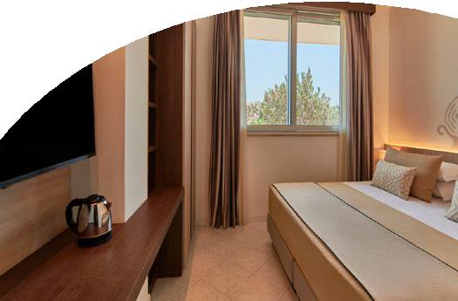
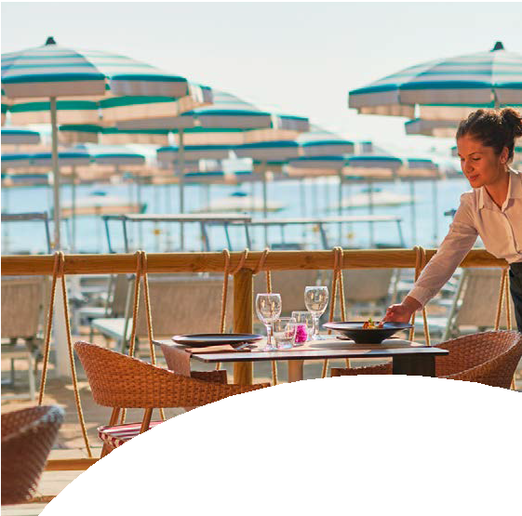
Nota bene: Le tariffe sono settimanali e riferite alle prime due persone occupanti la camera indicata . Sono quote dinamiche e da considerarsi “a partire da”. In fase di preventivo verranno proposti i prezzi del momento che saranno opzionabili solo per 24 ore.

INIZIO/FINE SOGGIORNO: 16:00/10:00; soggiorni domenica/domenica, inizio soggiorni con la cena del giorno di arrivo e termine con il pranzo dell’ultimo giorno (sostituibile a richiesta con cestino da viaggio). E’ possibile iniziare il soggiorno con il pranzo e terminarlo con la prima colazione del giorno di partenza (su richiesta e riconferma), segnalandolo in fase di prenotazione. Possibilità di sistemazione in camera di categoria differente con i seguenti supplementi da calcolarsi sui primi due adulti, variabili a seconda della settimana prescelta: Superior tripla supplemento da +9% - Superior Quadrupla da +15%, Family da +30%, Premium da +20% , Premium Quadrupla da +25% , Junior Suite da +35%. La quotazione sarà operata su richiesta in base alla composizione del nucleo famigliare, alla tipologia di camera disponibile ed al listino in quel momento in vigore. Camera Doppia Uso Singola: disponibilità e quotazione su richiesta, con riduzione da € 50 al giorno su base calcolo della camera doppia Letti extra: 3° letto adulto da € 50 al giorno, 3° e 4° letto Bambino 3-12 anni n.c. da € 30 al giorno variabile a seconda del periodo e della camera specifica secondo le varie occupazioni previste. Speciale Adulto + Bambino (sempre su richiesta): applicata tariffa della doppia uso singola
SUPPLEMENTI OBBLIGATORI: Tessera Club obbligatoria da pagare in agenzia dai 3 anni compiuti, 8 € a persona a notte, Tassa di soggiorno obbligatoria secondo ordinanza comunale; Coccinella Baby Care obbligatoria per bambini 0/3 anni n.c. 14 € al giorno
SUPPLEMENTI FACOLTATIVI (SU RICHIESTA E DA PAGARE IN AGENZIA): Camera con balcone da 15 € a camera al giorno; Camera Vista Mare con Balcone € 30 a camera al giorno; Trattamento Pensione tipo “Extra”: adulto 20 € a persona al giorno, bambino 3/12 anni n.c. 10 € a persona al giorno; Formula Jolly (disponibile dal 10/06 all’08/09): 3,5 € a persona a notte per bambini 3/12 anni n.c.; 7 € a persona a notte dai 12 anni compiuti; Tavolo interno in sala ristorante 5 € a camera al giorno; Kit Serenella (su richiesta): 64 € a kit; Check-out posticipato (su richiesta): 55 € a camera fino alle 14.15. Dog room (su richiesta): Ammessi cani di piccola taglia (fino a 10 kg) con supplemento al giorno di € 22 solo se prenotato alla conferma. In alternativa € 30 al giorno senza prenotazione. Parcheggio interno recintato (non custodito) 4€ al giorno oppure € 25 a settimana oppure 40 € per 2 settimane
Ombrelloni nelle prime file (da richiedere all’atto della prenotazione, soggetti a disponibilità limitata), prezzi al giorno: Prima fila: da 20 € a 32 € a seconda della posizione e del periodo; Seconda fila: da 9 € a 25 € a seconda della posizione e del periodo; Terza fila: da 4 € a € 15 a seconda della posizione e del periodo Quarta fila da 3 € a 10 € a seconda della posizione e del periodo.
PARTI SICURO OBBLIGATORIO: € 60 A CAMERA (QUOTA GESTIONE / POLIZZA ANNULLAMENTO / MEDICO) PER INFORMAZIONI E PRENOTAZIONI: 06.98378037 EMAIL BOOKING@4UTRAVEL.IT
DESCRITTIVI COMPLETI SU WWW.4UTRAVEL.IT

